DB-GY332 圆盘塔二氧化碳吸收液膜传质系数测定装置
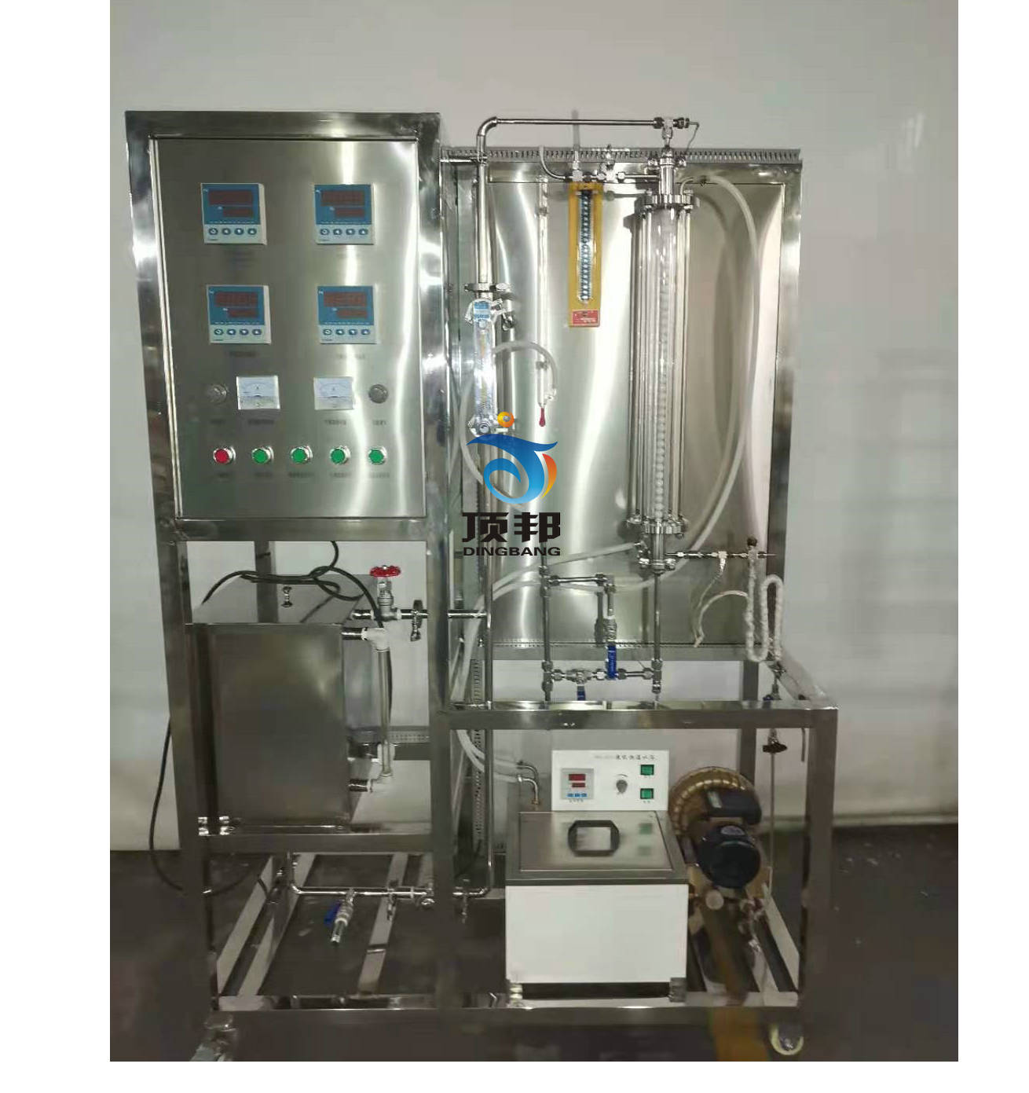

技术指标 | 说 明
装置功能 | - 掌握气液吸收过程液膜传质系数的测定方法。  - 了解圆盘塔结构及操作。  3. 根据实验数据求出液膜传质系数与液流速率之间关系式。
主要配置 | 水泵、高位槽、转子流量计、皂膜流量计、圆盘塔、水饱和器、U型测压管、超级恒温槽、不锈钢框架及控制屏。
公用设施 | 水：装置自带恒温水箱，连接自来水。实验时由水箱循环泵送入系统，循环使用。  电：电压AC220V，功率1.5KW，标准单相三线制。每个实验室需配置1～2个接地点（安全地及信号地）。  实验温度：室温；实验体系：CO₂～水；水流速：4～14L/h
技术参数 | 1、圆盘塔中的圆盘为素瓷材质，圆盘塔内系一根不锈钢丝串连四十个相互垂直交叉的圆盘而成。每一圆盘的尺寸为直径φ14.3 mm，厚度4.3 mm。  2、蓄水箱：容积约60L，304不锈钢材质。  3、超级恒温槽：功率1.0KW，常温-60℃。  4、水泵：微型磁力泵，流量12L/min，扬程6m，功率30W。  5、皂膜流量计范围：0-50ml,转子流量计范围：1.6～16L/h。  6、智能温控仪表、固态调压器、固态继电器控制，温度控温精度±5℃。  7、各项电路指示、操作均在控制屏面板进行。  8、控制屏面板及实验台架为304不锈钢；装置结构紧凑，外形美观，流程简单,操作方便。  9、外形尺寸：1000×500×1800mm（长×宽×高），外形为可移动式设计，带3寸双刹车轮。
测控组成 | 变量 | 检测机构 | 显示机构 | 执行机构
测控组成 | 液体流量 | 转子流量计 | 转子流量计 | 手动调节
测控组成 | CO₂流量 | 皂膜流量计 | 就地显示 | 手动调节
测控组成 | 气体压力 | U型压力计 | 就地显示 | 无
测控组成 | 恒温水浴加热温度 | PT100铂电阻 | 数字温度控制仪 | 固态调压模块
测控组成 | 液相温度 | PT100铂电阻 | 数字温度仪表 | 无
测控组成 | 液相温度 | PT100铂电阻 | 数字温度仪表 | 无

